CS8651 – Internet Programming Assignment 1

1. Create a webpage that prints the numbers 1-10 to the screen

Source Code :

<!DOCTYPE html>

<html lang="en">

  <head>

    <meta charset="UTF-8" />

    <meta http-equiv="X-UA-Compatible" content="IE=edge" />

    <meta name="viewport" content="width=device-width, initial-scale=1.0" />

    <title>Numbers from 1 to 10</title>

  </head>

  <body>

    1 2 3 4 5 6 7 8 9 10

  </body>

</html>

Output :

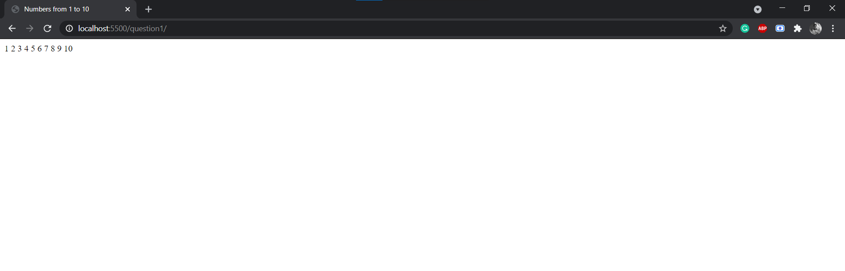

1. Print a paragraph with 4 - 5 sentences. Each sentence should be a different font.

Source Code:

<!DOCTYPE html>

<html lang="en">

  <head>

    <meta charset="UTF-8" />

    <meta http-equiv="X-UA-Compatible" content="IE=edge" />

    <meta name="viewport" content="width=device-width, initial-scale=1.0" />

    <title>Paragraph with different fonts</title>

  </head>

  <body>

    <p>

      <font face="Times New Roman">

        The HyperText Markup Language, or HTML(HyperText Markup Language) is the

        standard markup language for documents designed to be displayed in a

        web</font

      >

      <font face="Helvetica"

        >browser. It can be assisted by technologies such as Cascading Style

        Sheets (CSS) and scripting languages such as JavaScript.</font

      >

      <font face="Tahoma"

        >Web browsers receive HTML documents from a web server or from local

        storage and render the documents into multimedia web pages. HTML

        describes the</font

      >

      <font face="Algerian"

        >structure of a web page semantically and originally included cues for

        the appearance of the document.</font

      >

      <font face="Calibri"

        >HTML elements are the building blocks of HTML pages. With HTML

        constructs, images and other objects such as interactive forms may be

        embedded into the rendered page.</font

      >

    </p>

  </body>

</html>

OUTPUT:

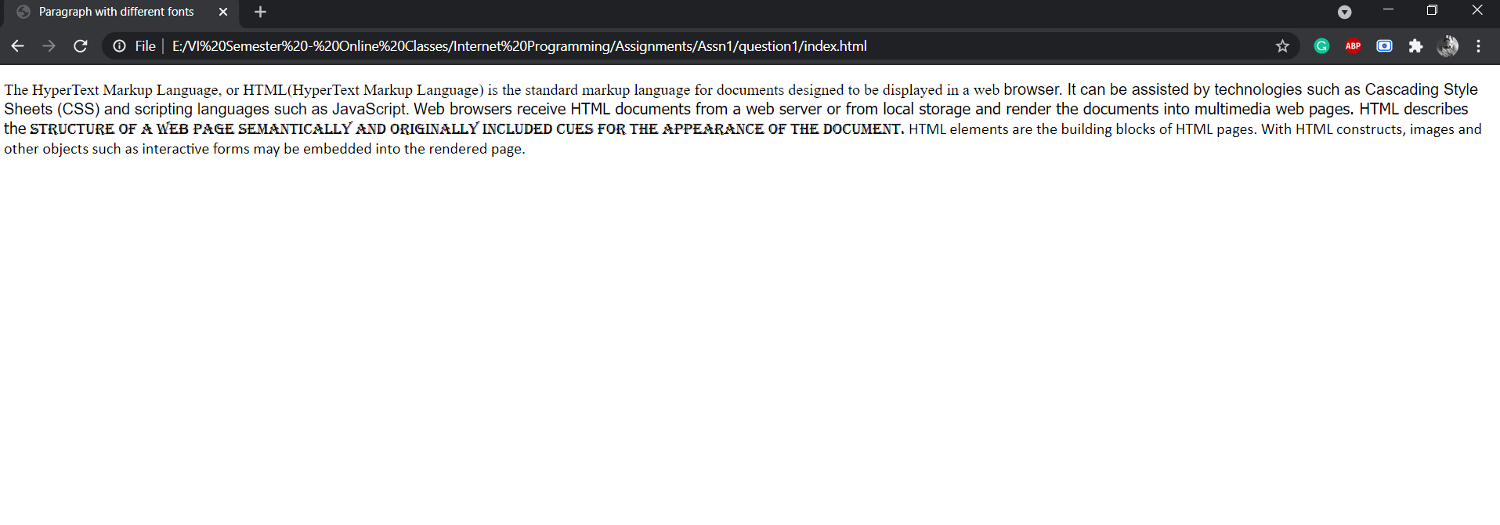

1. Prints 10 names with a line break between each name. The list should be alphabetized, and to

do this place a subscripted number next to each name based on where it will go in the alphabetized list. Print first, the un-alphabetized list with a subscript number next to each name, then the alphabetized list. Both lists should have an <h1> level heading.

Source Code:

<!DOCTYPE html>

<html lang="en">

  <head>

    <meta charset="UTF-8" />

    <meta http-equiv="X-UA-Compatible" content="IE=edge" />

    <meta name="viewport" content="width=device-width, initial-scale=1.0" />

    <title>Document</title>

  </head>

  <body>

    <h1>un-alphabetized list</h1>

    Naren<sub>5</sub> <br />

    Manoj<sub>1</sub> <br />

    Lagan<sub>2</sub><br />

    Andy Scott<sub>6</sub><br />

    Steve<sub>4</sub><br />

    Jobs<sub>3</sub><br />

    Google<sub>7</sub><br />

    Facebook<sub>9</sub><br />

    Youtube<sub>8</sub><br />

    Kevin<sub>10</sub><br />

    <h1>Alphabetized list</h1>

    Andy Scott <br />

    Facebook <br />

    Google <br />

    Jobs <br />

    Kevin <br />

    Lagan <br />

    Manoj <br />

    Naren <br />

    Steve <br />

    Youtube <br />

  </body>

</html>

Output:

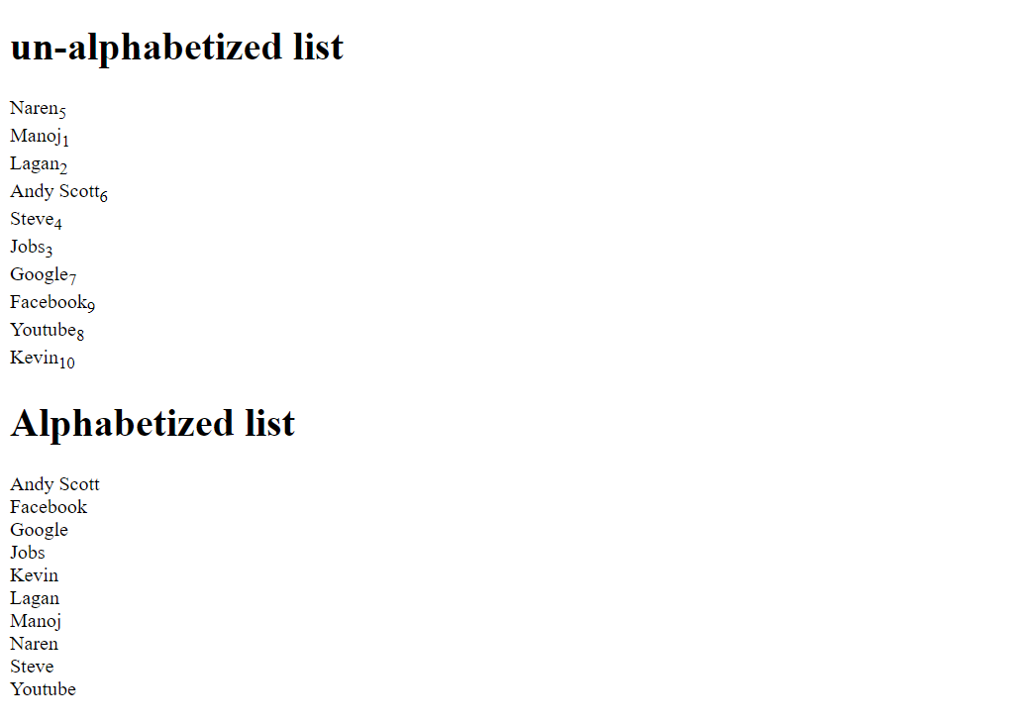

1. Create a page with a link at the top of it that when clicked will jump all the way to the bottom of the page. At the bottom of the page there should be a link to jump back to the top of the page.

Source Code:

<!DOCTYPE html>

<html lang="en">

  <head>

    <meta charset="UTF-8" />

    <meta http-equiv="X-UA-Compatible" content="IE=edge" />

    <meta name="viewport" content="width=device-width, initial-scale=1.0" />

    <title>Document</title>

  </head>

  <body>

    <h1 name="top">You are at the top of the page</h1>

    <a href="#bottom">Click to go to bottom</a>

    <p>

      Lorem ipsum dolor sit, amet consectetur adipisicing elit. Velit ratione

      obcaecati debitis optio, voluptatibus repudiandae minima voluptatem

      assumenda accusantium quae ipsum vitae unde quam tempore quidem sunt nulla

      nemo totam. Lorem ipsum dolor sit amet consectetur adipisicing elit. Error

      expedita dicta totam praesentium delectus culpa! Cupiditate sapiente

      eveniet quia, iusto dicta natus odio asperiores dignissimos quibusdam

      rerum, ducimus velit sit! Lorem ipsum dolor sit amet consectetur

      adipisicing elit

    </p>

    <p>

      Neque ipsum id eligendi consequuntur laudantium autem dolorem alias natus

      ea quasi, ipsam corrupti aperiam cupiditate repellendus maiores corporis

      soluta ullam dignissimos. Lorem ipsum dolor, sit amet consectetur

      adipisicing elit. Aspernatur, nesciunt dolorum iste illum architecto nobis

      accusamus reprehenderit, nemo perspiciatis, libero vitae?

    </p>

    <p>

      Molestias assumenda provident quas, accusantium optio reprehenderit quidem

      atque? Lorem ipsum dolor sit amet, consectetur adipisicing elit. Debitis

      inventore non nam voluptas similique dolor tenetur eligendi praesentium.

      Mollitia facere commodi delectus, pariatur molestias vel esse quasi

      distinctio quae temporibus. Lorem ipsum dolor,

    </p>

    <p>

      sit amet consectetur adipisicing elit. Quidem inventore necessitatibus

      ipsa quas ipsum. Tenetur error atque itaque reprehenderit nostrum odit,

      optio aspernatur provident, dolore, quo accusamus distinctio soluta

      cupiditate. Lorem ipsum dolor sit amet consectetur, adipisicing elit.

      Molestiae reprehenderit doloribus voluptatem amet quia ratione excepturi

      officiis unde recusandae tempora impedit architecto, eum quos minima

      blanditiis ab,

    </p>

    <p>

      quod nam ut. Lorem ipsum dolor sit amet consectetur adipisicing elit. Illo

      quia repellat numquam hic quis fuga sapiente, qui, deleniti nihil optio

      magni odio suscipit quibusdam! Hic animi dicta tenetur perferendis

      adipisci! Lorem ipsum dolor, sit amet consectetur adipisicing elit.

    </p>

    <p>

      Fugit nemo, officia quas animi unde, quos excepturi, quam ab nihil eaque

      consequatur! Voluptates eum recusandae nulla harum veniam suscipit eaque

      animi?

    </p>

Output:



1. Display an image that has a border of size 2, a width of 200, and a height of 200.

Source Code:

<!DOCTYPE html>

<html lang="en">

  <head>

    <meta charset="UTF-8" />

    <meta http-equiv="X-UA-Compatible" content="IE=edge" />

    <meta name="viewport" content="width=device-width, initial-scale=1.0" />

    <title>Document</title>

  </head>

  <body>

    <img

      style="

        border: 2px solid;

        height: 200px;

        width: 200px;

        border-color: black;

      "

      src="https://upload.wikimedia.org/wikipedia/commons/thumb/4/42/Shaqi_jrvej.jpg/1200px-Shaqi_jrvej.jpg"

    />

  </body>

</html>

Output:

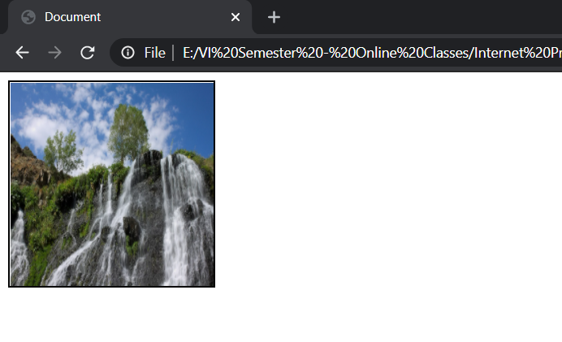

1. Use CSS definitons to make button bigger.

Source Code:

<!DOCTYPE html>

<html lang="en">

  <head>

    <meta charset="UTF-8" />

    <meta http-equiv="X-UA-Compatible" content="IE=edge" />

    <meta name="viewport" content="width=device-width, initial-scale=1.0" />

    <title>Document</title>

    <style>

      body {

        background-color: burlywood;

      }

      h1 {

        display: grid;

        place-items: center;

      }

      a {

        background-color: #6138f4;

        color: white;

        padding: 32px 25px;

        text-align: center;

        text-decoration: none;

        display: inline-block;

        margin-top: 2rem;

        margin-left: 26rem;

      }

      a:hover {

        background-color: goldenrod;

      }

    </style>

  </head>

  <body>

    <h1>Monday</h1>

    <h1>Tuesday</h1>

    <a href="https://www.timeanddate.com/" target="_blank">Change Date</a>

    <a href="https://www.timeanddate.com/" target="_blank">Change Day</a>

  </body>

</html>

Output:

